TRƯỜNG ĐẠI HỌC MỞ TP. HỒ CHÍ MINH

KHOA CÔNG NGHỆ THÔNG TIN

BÁO CÁO BÀI TẬP LỚN MÔN HỌC

CÔNG NGHỆ PHẦN MỀM

Đề tài:

QUẢN LÝ PHÒNG MẠCH TƯ

1. **Lời tựa**
2. **Giới thiệu**
3. **Thuật ngữ**

Actor: tác nhân bên ngoài hệ thống và có tương tác với hệ thống

Admin: người quản lý, quản trị viên

User: Người dùng

User Case: chuỗi các hành động mà hệ thống có thể thực hiện, tương tác với actor hệ thống

1. **Định nghĩa các yêu cầu người dùng**

Yêu cầu:

* Lập danh sách khám bệnh: BM1, QĐ1
* Lập phiếu khám bệnh: BM2, QĐ2
* Tra cứu bệnh nhân: BM3, QĐ
* Lập hóa đơn thanh toán: BM4, QĐ4
* Lập báo cáo tháng: BM5
* Thay đổi quy định: QĐ6

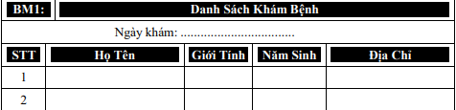



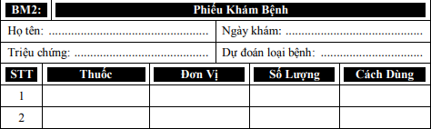



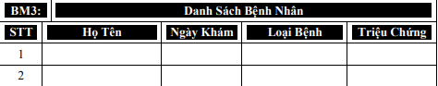



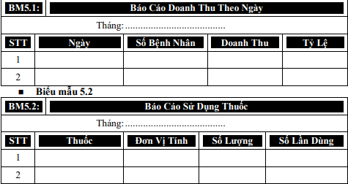

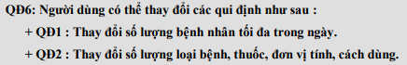



1. **Kiến trúc hệ thống**

Lược đồ Use Case:

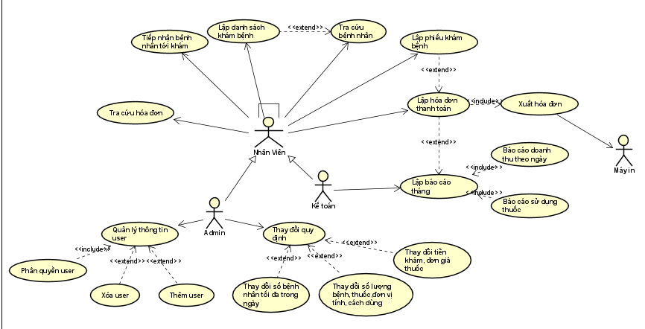

1. **Đặc tả yêu cầu hệ thống**
2. **Tiếp nhận bệnh nhân tới khám**

* Mô tả**:** use case này cho phép nhân viên thêm các thông tin bệnh nhân tới khám hoặc tái khám
* Actor chính: Nhân viên
* Actor phụ:
* Tiền điều kiện: Nhập đầy đủ các thông tin của bệnh nhân, lịch khám trống
* Hậu điều kiện: Thông báo đã thêm bệnh nhân thành công
* Luồng hoạt động:

1. Bệnh nhân tới khám bệnh, nhân viên chọn Thêm bệnh nhân
2. Nhân viên nhập đầy đủ các thông tin của bệnh nhân
3. Nhân viên tiếp tục chọn “Thêm” để hoàn thành
4. Hệ thống kiểm tra danh sách khám trong ngày còn trống

* Luồng thay thế:
* Luồng ngoại lệ:
* Ở bước 3, nếu các mục thông tin bắt buộc chưa nhập, hệ thống đưa ra chú ý và yêu cầu nhập đầy đủ các mục bắt buộc
* Ở bước 4, nếu danh sách khám trong ngày đã đầy, hệ thống báo lịch khám đầy

1. **Lập danh sách khám bệnh**

* Mô tả: use case này cho phép nhân viên thống kê bệnh nhân đến khám theo ngày
* Actor chính: Nhân viên
* Actor phụ:
* Tiền điều kiện:
* Hậu điều kiện: Trả ra danh sách bệnh nhân đến khám trong ngày
* Luồng hoạt động:

1. Nhân viên chọn “Tra cứu danh sách bệnh nhân”
2. Nhân viên chọn ngày cần tra cứu
3. Hệ thống kiểm tra, lọc danh sách bệnh nhân đến khám theo ngày

* Luồng thay thế:
* Ở bước 3, nếu ngày tra cứu có bệnh nhân đến khám, hệ thống hiện ra danh sách bệnh nhân đến khám trong ngày đó
* Luồng ngoại lệ:
* Ở bước 3, nếu ngày tra cứu không có lịch sử bệnh nhân đến khám, hệ thống báo “Không có thông tin bệnh nhân”

1. **Tra cứu bệnh nhân**

* Mô tả: use case này cho phép nhân viên tra cứu thông tin bệnh nhân đã đến khám tại phòng mạch.
* Actor chính: Nhân viên
* Actor phụ:
* Tiền điều kiện: Nhập thông tin bệnh nhân
* Hậu điều kiện: Hệ thống xuất các thông tin liên quan của bệnh nhân
* Luồng hoạt động:

1. Nhân viên chọn Tra cứu bệnh nhân
2. Nhân viên nhập họ tên và ngày sinh, mã bệnh nhân cần tìm
3. Hệ thống kiểm tra có bệnh nhân nào có tên và ngày sinh như trên

* Luồng thay thế:
* Ở bước 3, nếu tìm thấy thông tin trùng với thông tin bệnh nhân trong danh sách, hệ thống sẽ truy xuất các thông tin liên quan đến bệnh nhân đó
* Luồng ngoại lệ:
* Ở bước 3, nếu không tìm thấy thông tin trùng khớp, hệ thống sẽ báo “Không tìm thấy bệnh nhân”

1. **Lập hóa đơn thanh toán**

* Mô tả: use case này cho phép nhân viên thực hiện thanh toán hóa đơn khám bệnh, hóa đơn tiền thuốc (nếu có) của bệnh nhân
* Actor chính: Nhân viên
* Actor phụ: Máy in
* Tiền điều kiện: bệnh nhân hoàn thành quá trình thăm khám
* Hậu điều kiện: Xuất hóa đơn thanh toán cho bệnh nhân
* Luồng hoạt động:

1. Nhân viên chọn thanh toán hóa đơn
2. Hiện giao diện hóa đơn
3. Nhân viên tra cứu hóa đơn của bệnh nhân
4. Nhân viên xuất hóa đơn thanh toán cho bệnh nhân

* Luồng thay thế:
* Ở bước 3, nếu bệnh nhân chỉ khám thì hóa đơn thanh toán chỉ có tiền khám
* Ở bước 3, nếu bệnh nhân có hóa đơn thuốc, hóa đơn thanh toán gồm tiền khám và tổng tiền thuốc
* Luồng ngoại lệ:

1. **Lập báo cáo tháng:**

* Mô tả: use case này cho phép nhân viên thống kê doanh thu, lượng bệnh nhân, số thuốc sử dụng trong tháng
* Actor chính: NV kế toán
* Actor phụ:
* Tiền điều kiện:
* Nhân viên lập thống kê báo cáo doanh thu, báo cáo sử dụng thuốc theo ngày
* Hậu điều kiện: Xuất bản thống kê doanh thu, và sử dụng thuốc trong tháng
* Luồng hoạt động:

Nhân viên chọn thực hiện việc thống kê báo cáo tháng

Nhân viên chọn kiểu báo cáo:

Lập báo cáo doanh thu theo ngày/tháng

Lập báo cáo sử dụng thuốc theo ngày/tháng

* Luồng thay thế:
* Ở bước 2, nếu nhân viên chọn báo cáo doanh thu, hệ thống xuất thống kê báo cáo doanh thu theo ngày/tháng đã chọn
* Ở bước 2, nếu nhân viên chọn báo cáo sử dụng thuốc, hệ thống xuất thống kê báo cáo sử dụng thuốc theo ngày/tháng đã chọn
* Luồng ngoại lệ:

1. **Các mô hình hệ thống**
2. **Các thực thể:**

Thực thể 1: BENH NHAN

* Mỗi bệnh nhân đi khám, phòng mạch sẽ lưu lại các thông tin của bệnh nhân
* Gồm các thuộc tính: MaBN, HoTen, NgaySinh, GioiTinh, DiaChi, SĐT

Thực thể 2: PHIEU KHAM

* Mỗi bệnh nhân đi khám bệnh, tương ứng mỗi lần khám sẽ được lập một phiếu khám
* Gồm các thuộc tính: MaPK, NgayKham, STT, TrieuChung, ChuanDoan

Thực thể 3: DON THUOC

* Cho biết chi tiết thuốc mà bệnh nhân được phòng khám cung cấp khi khám bệnh hay mua thuốc ở phòng khám
* Gồm các thuộc tính: MaDT, BacSiKeDon, NgayKeDon

Thực thể 4: THUOC

* Phòng mạch có danh sách các loại thuốc dùng cho việc khám chữa bệnh
* Gồm các thuộc tính: MaThuoc, TenThuoc, SoLuong, DonVi, DonGia, NSX, HSD

Thực thể 5: HOA DON THUOC

* Bệnh nhân đi khám hoặc mua thuốc sẽ phải trả tiền cho phòng khám
* Gồm các thuộc tính: MaHD, NgayKham, TienThuoc

Thực thể 6: NHAN VIEN

* Phòng mạch lưu thông tin nhân viên làm việc tại phòng khám
* Gồm các thuộc tính: MaNV, TenNV, GioiTinh, NgaySinh, NghiepVu, TrinhDoChuyenMon, DiaChi, SĐT, Email

1. **Mô hình quan hệ:**

BENHNHAN (MaBN, HoTen, NgaySinh, GioiTinh, DiaChi, SĐT)

PHIEUKHAM (MaPK, NgayKham, STT, TrieuChung, ChuanDoan, TienKham, #MaBN)

DONTHUOC (MaDT, NgayKeDon, #MaBN, #MaPK,#MaNV)

HOADONTHUOC (MaHD, NgayKham, TienKham, TienThuoc, #MaDT)

THUOC (MaThuoc, TenThuoc, SoLuong, DonVi, DonGia, NSX, HSD)

LOAITHUOC (MaLoai, Loai)

BENH (MaBenh, Benh)

CHITIETDONTHUOC (#MaDT, #MaThuoc, SoLuong, CachDung)

NHANVIEN (MaNV, TenNV, GioiTinh, NgaySinh, NghiepVu, TrinhDoChuyenMon, DiaChi, SĐT, Email)

1. **Sơ đồ**

**Ativity diagram:**

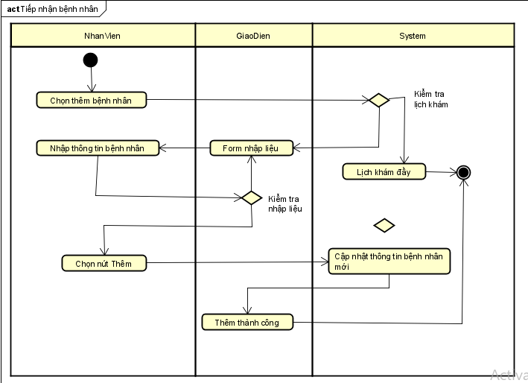

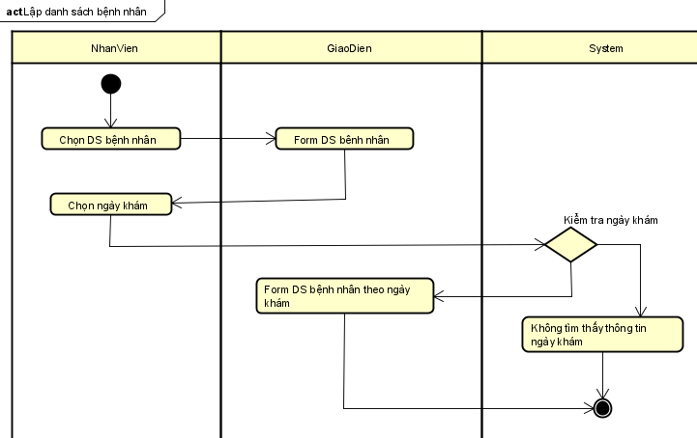

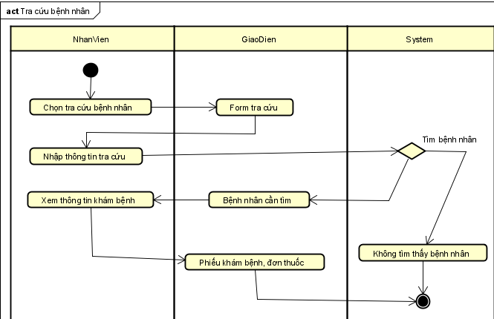

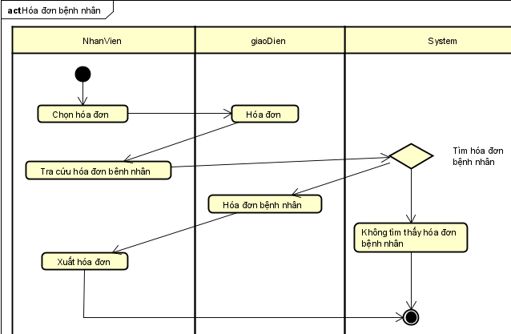

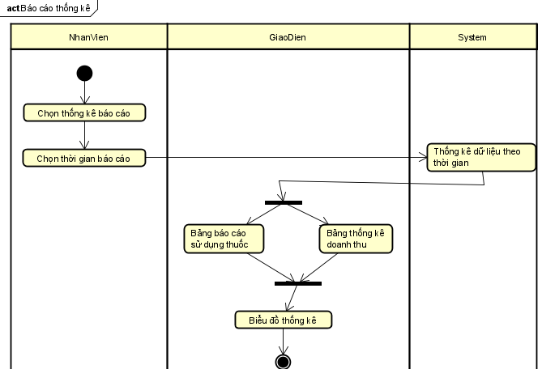

**Sequece Diagram**

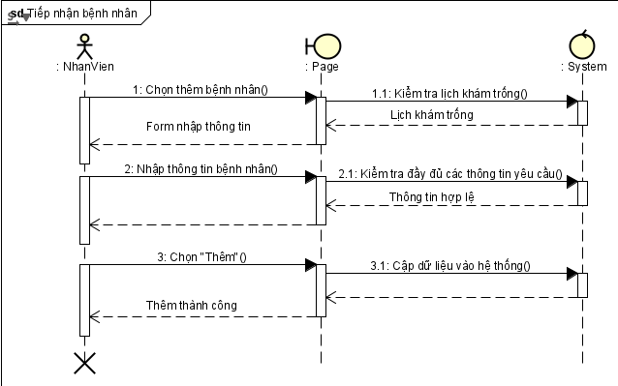

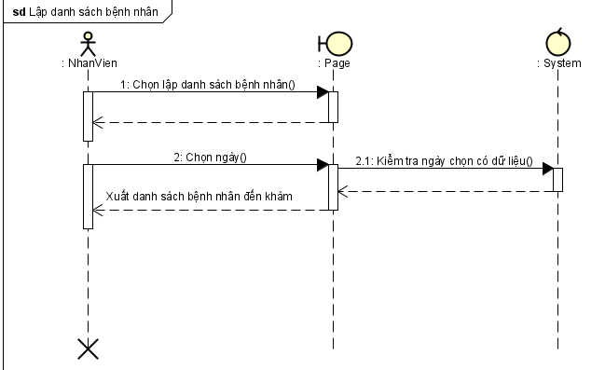

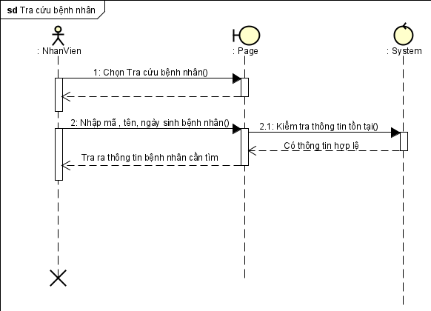

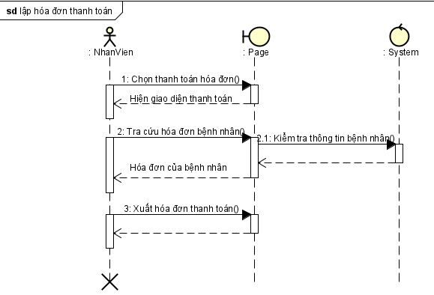

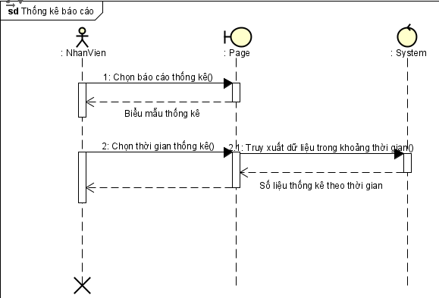

**Sơ đồ lớp**

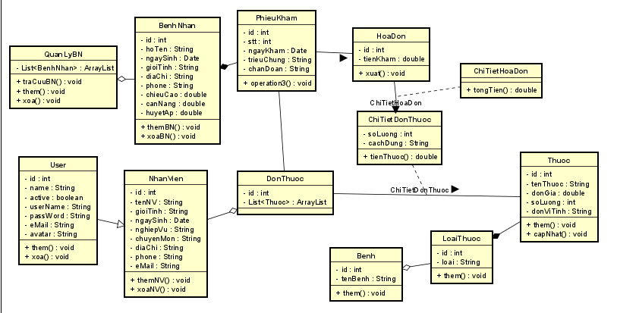

1. **Giao diện xử lý**

**Giao diện thêm bệnh nhân tới khám**

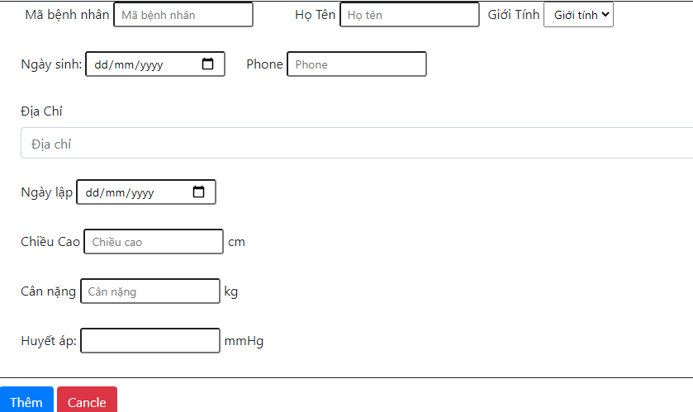

|  |  |  |  |
| --- | --- | --- | --- |
| **Stt** | **Tên xử lý** | **Điều kiện gọi thực hiện** | **Ý nghĩa** |
| 1 | Mã bệnh nhân | Nhập mã bệnh nhân |  |
| 2 | Tên bệnh nhân | Nhập tên bệnh nhân |  |
| 3 | Giới tính | Chọn giới tính |  |
| 4 | Ngày sinh | Nhập ngày sinh |  |
| 5 | Phone | Nhập số điện thoại |  |
| 6 | Địa chỉ | Nhập địa chỉ |  |
| 7 | Ngày lập | Lấy ngày khám hiện tại |  |
| 8 | Chiều cao | Nhập chiều cao |  |
| 9 | Cân nặng | Nhập cân nặng |  |
| 10 | Huyết áp | Nhập huyết áp |  |
| 11 | Thêm_Click | Click vào nút Thêm | Tiến hành ghi nhận và lưu thông tin bệnh nhân vào dữ liệu hệ thống |
| 12 | Cancel_Click | Click vào nút Cancel | Tiến hành kết thúc việc Thêm mới bệnh nhân |

**Tra cứu bệnh nhân**

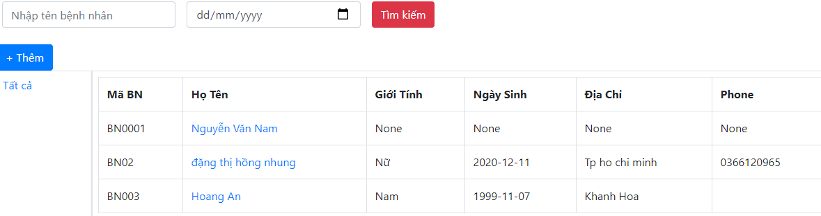

|  |  |  |  |
| --- | --- | --- | --- |
| **STt** | **Tên xử lý** | **Điều kiện gọi thực thi** | **Ý nghĩa** |
| 1 | Tên bệnh nhân | Nhập tên bệnh nhân | Tìm kiếm bệnh nhân theo tên |
| 2 | Ngày sinh | Nhập ngày sinh bệnh nhân | Tìm kiếm bệnh nhân theo ngày sinh |
| 3 | Tìm_Click | Click vào nút Tìm kiếm | Tiến hành ghi nhận và tìm kiếm bệnh nhân |

**Thêm đơn thuốc**

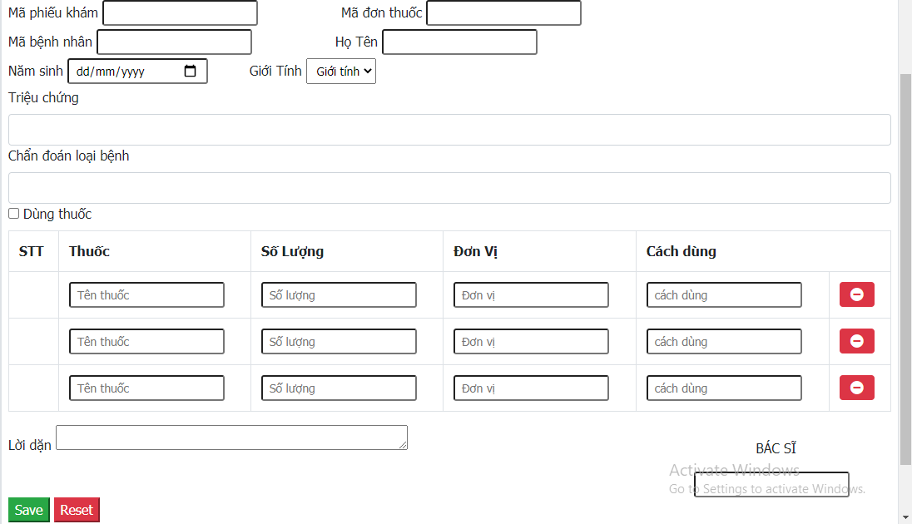

|  |  |  |  |  |
| --- | --- | --- | --- | --- |
| **STT** | **Tến xử lý** | **Điều kiện gọi thực thi** | | **Ý nghĩa** |
| 1 | Mã phiếu khám | | Nhập mã phiếu khám |  |
| 2 | Mã đơn thuốc | | Nhập mã đơn thuôc |  |
| 3 | Mã bệnh nhân | | Nhập mã bệnh nhân | Liên kết đơn thuốc với bệnh nhân |
| 4 | Triệu chứng | | Nhập triệu chứng | Lưu triệu chứng của bệnh nhân |
| 5 | Chẩn đoán loại bệnh | | Nhập chẩn đoán | Đưa ra chẩn đoán loại bệnh |
| 6 | Tên thuốc | | Nhập tên thuốc | Đưa ra các loại thuốc điều trị |
| 7 | Số lượng | | Nhập số lượng | Số lượng thuốc cần uống |
| 8 | Đơn vị | | Nhập đơn vị | Đơn vị thuốc |
| 9 | Cách dùng | | Nhập cách dùng | Hướng dẫn sử dụng thuốc |
| 10 | Lời dặn | | Nhập lời dặn | Một số lưu ý khi dùng thuốc |
| 11 | Save_Click | | Click vào nút Save | Lưu thông tin đơn thuốc |
| 12 | Reset_Click | | Click vào nút Reset | Làm trống lại các thông tin vừa điền |
| 13 | Bác sĩ | | Nhập tên bác sĩ | Tên bác sĩ kê đơn |

Báo cáo doanh thu

|  |  |  |  |
| --- | --- | --- | --- |
| **STT** | **Tên xử lý** | **Điều kiện gọi thực thi** | **Ý nghĩa** |
| 1 | Ngày bắt đầu | Nhập ngày bắt đầu | Thống kê bắt đàu từ |
| 2 | Ngày kết thúc | Nhập ngày kết thúc | Thống kê đến |
| 3 | Thống kê_Click | Click vào nút thống kê | Thực hiện thống kê |
| 4 | Form_hiển thị |  | Hiển thị số liệu sau thống kê |